Día de la madre
- Realiza una linda tarjeta a mama.

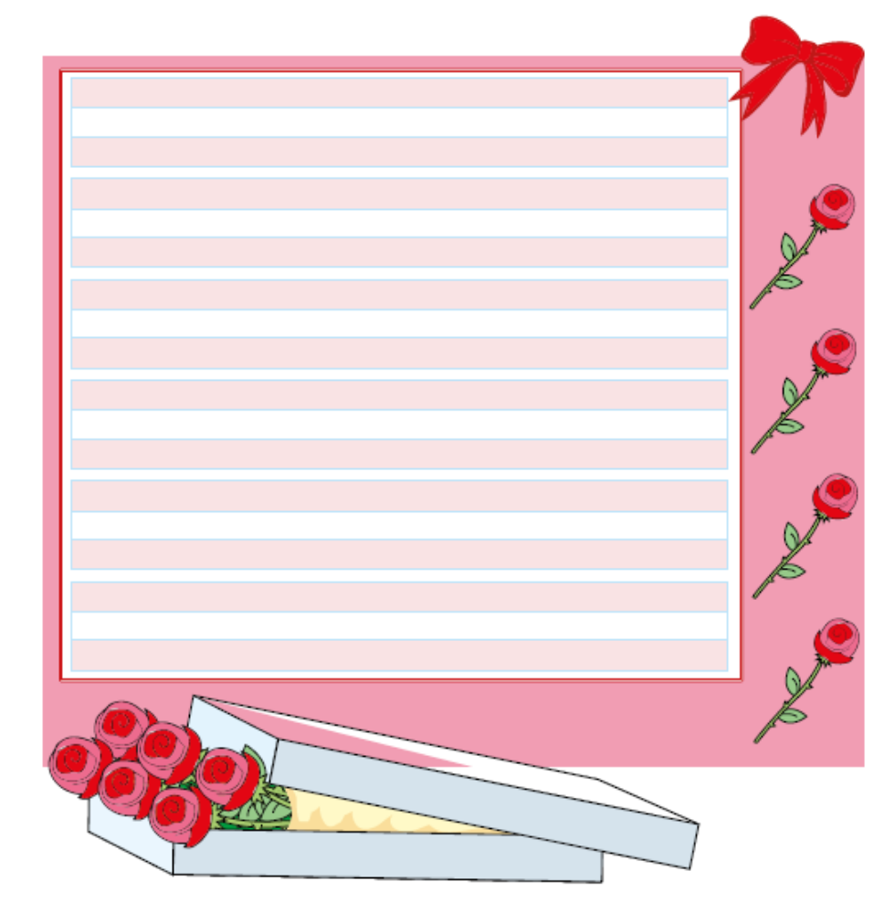

Mi mamá
- Dibuja a tu mamá.

